 | Sprawozdanie z programów z listy szóstej
 | Student:  Jakub Król  226269 | Data Laboratoriow:  10.05.2017r.  g.16:30  Wykonano:  14.05.2017r.  28.03.2017r. | Prowadzący:  Dr inż. Krzysztof Halawa
 | Student:  Jakub Król  226269 | Grupa laboratoryjna:  E02-18p | Ocena:

Wstęp:

Programy opierały się na tworzeniu abstrakcyjnych formatów (baz) danych.
Autor w dalszej części dokumentu będzie prezentował swoje programy w języku C/C++. Do programów obiektowych został stworzony plik makefile do kompilacji.
Programy obiektowe zostały napisane zgodnie ze sztuką hermetyzacji danych.
W kodzie nie ma wielu komentarzy, jednak wszelakie funkcje oraz zmienne są nazywane zgodnie z zastosowaniem w języku angielskim, tak aby kod był czytelny i przejrzysty.
Wnioski nie są zbierane pod koniec dokumentu, są one wypisywane przy konkretnym zagadnieniu.
W programach są używane wskaźniki oraz zmienne dynamiczne, aby sprawdzić czy nie następują wycieki pamięci posłużono się programem valgrind z opcja leak-check=full.

Programy nie korzystają z STL zgodnie z zaleceniami wykładowcy.

Program 1

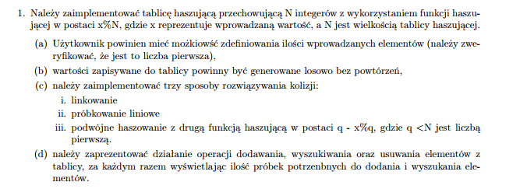

Opis:
Należało wykonać hashowanie dodawanych elementów oraz rozwiązanie ich kolizji za pomocą trzech przypadków: linkowania, próbkowania liniowego oraz podwójnego hashowania. W przypadku próbkowania liniowego oraz podwójnego hashowania, program operuje na tablicach dynamicznych. W przypadku linkowania działa na tablicy zawięrającej wskaźniki na obiekty dynamiczne typu Lista.

Kod programu:
https://github.com/Rexluu/PAMSI/tree/Final_versions/List_6/L6_Z1

Testy:
Dla czytelnych testów, w każdym przypadku podany rozmiar to 13 (liczba pierwsza)
Linkowanie
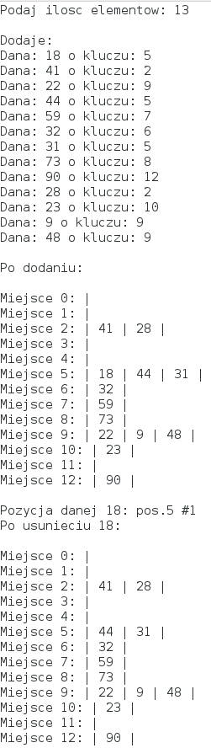
'

Próbkowanie Liniowe

Dla porównania, jak powinno to wyglądać:
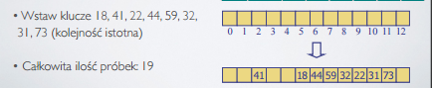

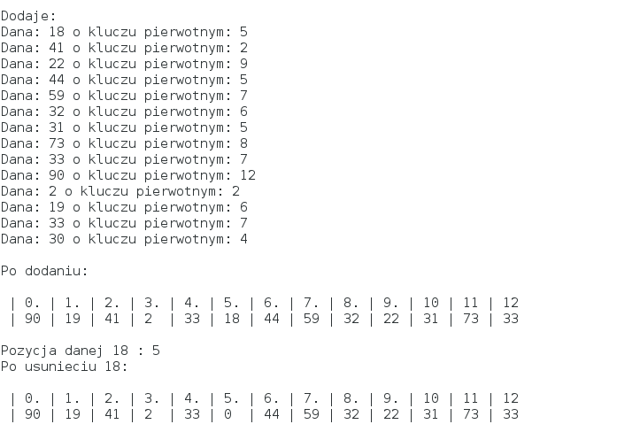

Podwójne hashowanie

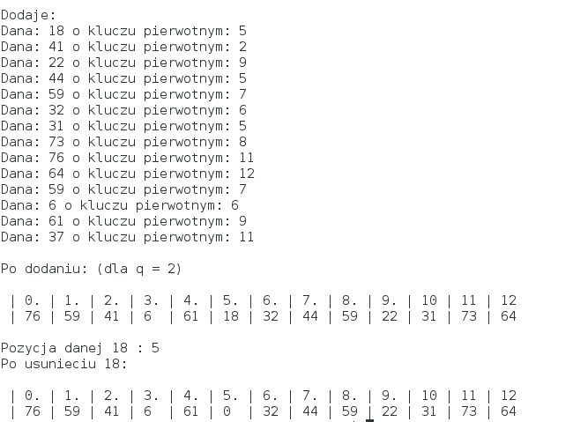

W każdym z 3 przypadków, zaprezentowano funkcje dodawania, wyszukiwania oraz usuwania. W przypadku linkowania, można dodać „dowolną” ilość, jednak próbkowanie liniowe oraz podwójne hashowanie ma ograniczone miejsce. W przypadku nieznalezienia konkretnej danej, program wyrzuci daną „-1”.
W programie została również zaimplementowana funkcja sprawdzająca czy podany rozmiar jest liczbą pierwsza:
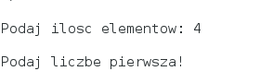

Program 2

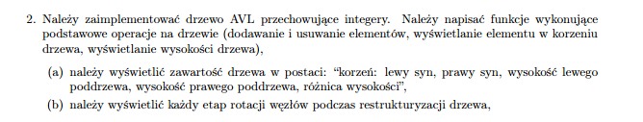

Opis:
Należało zaimplementować drzewo AVL przechowywujące integery. Drzwo AVL jest drzewem BST, gdzie dla każdego węzła różnica wysokości jego poddrzew (lewego I prawego) nie jest wyższa niż 1. W poleceniu jest wspomniane, iż drzewo to ma przechowywać integery, jednak autor wykorzystał już wcześniej implementowane drzewo BTS na szablonach i przerobił je na AVL, dlatego też szablony pojawiąją się I tu.

Kod programu:
https://github.com/Rexluu/PAMSI/tree/Final_versions/List_6/L6_Z2

Testy:

Do testu zostały dobrane dane tak, aby sprawdzić poprawność działania algorytmów restrukturyzacji.
Poniżej prezentacja drzewa BST, aby zilustrować, że do tych danych należy wykonać restrukturyzację drzewa BST, aby powstało drzewo AVL.

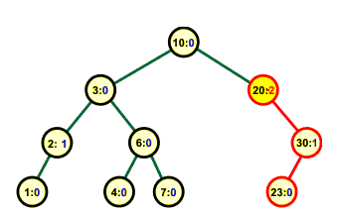

Dane: 10; 3; 20; 2; 6; 30; 1; 4; 7; 23
Preorder powyższego drzewa BST: 10; 3; 2; 1; 6; 4; 7; 20; 30; 23

Te same dane, z użyciem drzewa AVL:
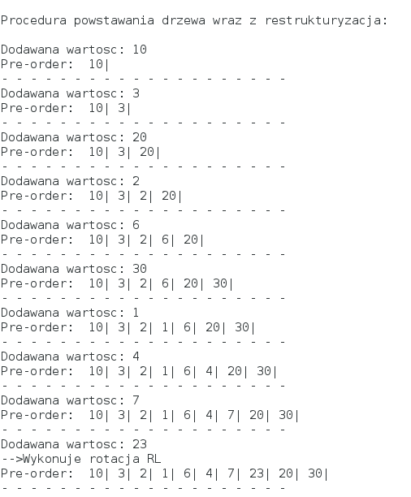

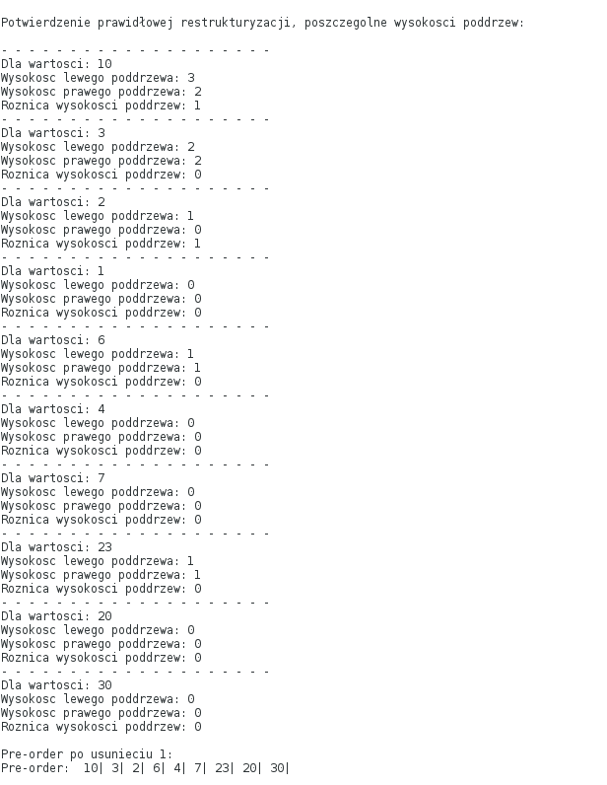

Program 3

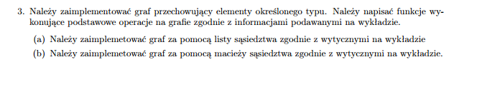

Opis:
Zadanie polegało na zaimplementowaniu grafów (skierowanych lub nieskierowanych) za pomocą listy sąsiedztwa bądź macierzy sąsiedztwa.
W programie występują zmienne dynamiczne oraz zmodyfikowana lista jednokierunkowa implementowana na wcześniejszych laboratoriach (nie wykorzystano stl).

Dodatkowo zaimplementowano od razu priorytet/wagi krawędzi. W poleceniu o nich nic nie jest napisane, dlatego też każda waga w teście będzie wynosić 0.

Kod programu:
https://github.com/Rexluu/PAMSI/tree/Final_versions/List_6/L6_Z3

Testy:
Jako test, do obu wersji wprowadzono graf widoczny na rysunku poniżej, następnie usunięto z niego wierzchołek, którego wartość wynosi jeden oraz wypisano graf (wierzchołki, krawędzie, wagi) ponownie.
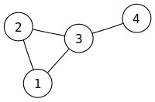

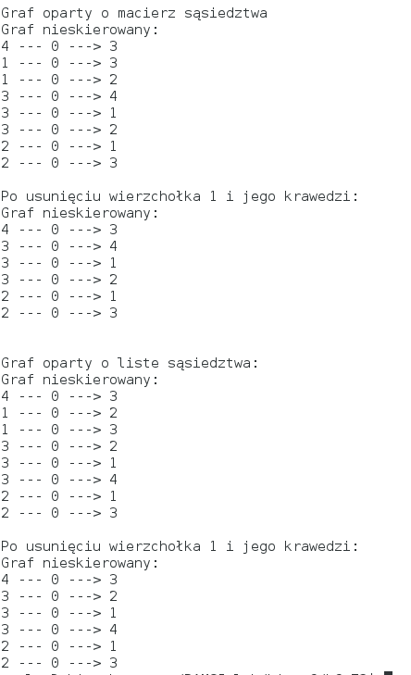

Dodatkowo za pomocą programu valgrind, sprawdzono zy występują wycieki pamięci
